fgura I- Determinantes sociais modelo de Dahlgren e whitehead
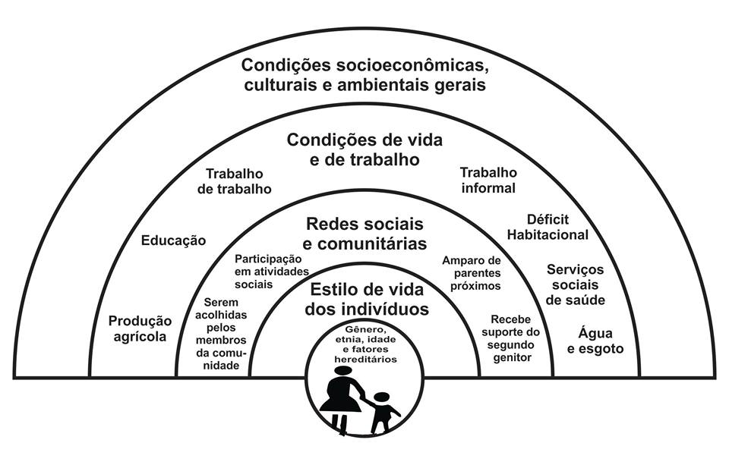
Fonte: BUSS e FILHO, 2007, P. 77-93, adaptado pelas autoras.

Figura II – Exemplo da utilização de símbolos e legendas no genograma.
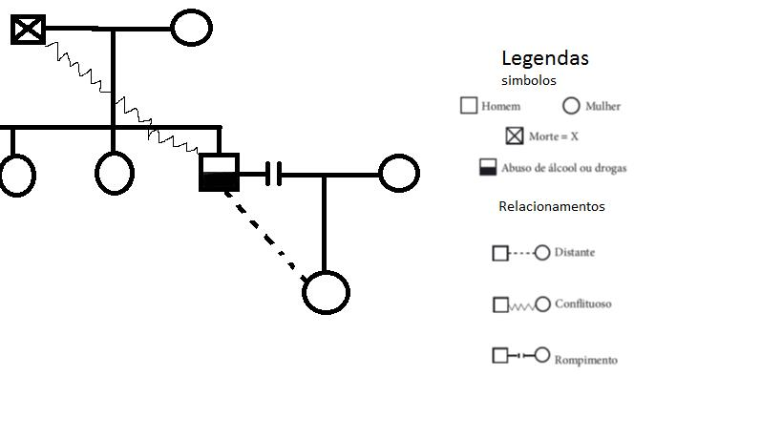
Fonte: Adaptado de SCHLITHLER; CERON; GONÇALVES, 2011, p. 59.

Figura III– Representação das relações no ecomapa
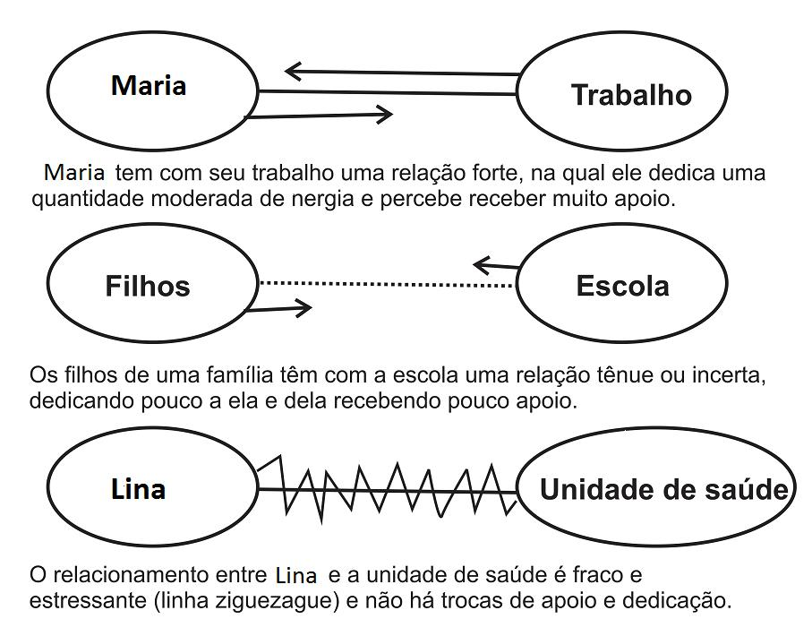
Fonte: Adaptado de CHIAVERINI et al., 2011, p. 45.

